Bautagebuch vom 10.10.2023
Die Portalarbeiten gehen dem Ende entgegen
Demnächst sollen die Arbeiten am Hauptportal abgeschlossen werden, so dass dann auch das Gerüst spätestens Ende des Monats abgebaut werden kann. Die Steinmetze sind bei den Restarbeiten und die Glaser setzen die Scheiben in die kleineren Fenster links und rechts der großen Portaltür ein. Dann müssen oben noch die Kupferbleche auf den z.T. ganz erneuerten Sandstein des Ortgangs aufgebracht werden, und dann ist es geschafft.
In diesen und den nächsten Tagen setzen die Glaser die Scheiben in die letzten, noch mit Holz verschlagenen Fenster ein.
Gestern konnte ich von Innen beobachten, wie die einzelnen Fensterelemente eingesetzt werden.
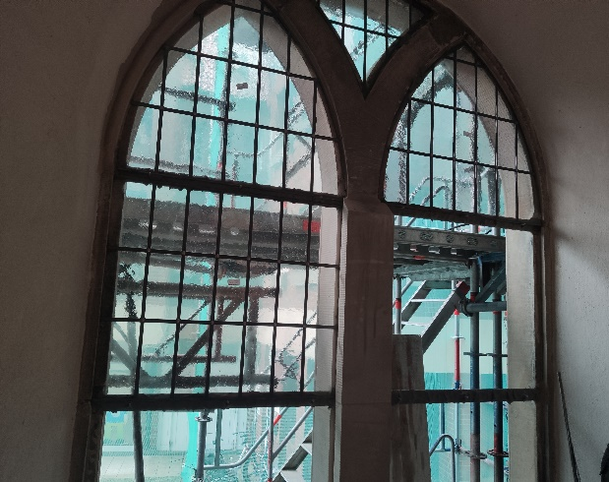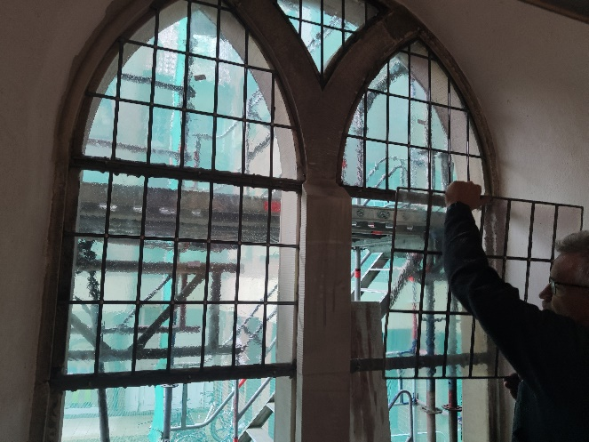

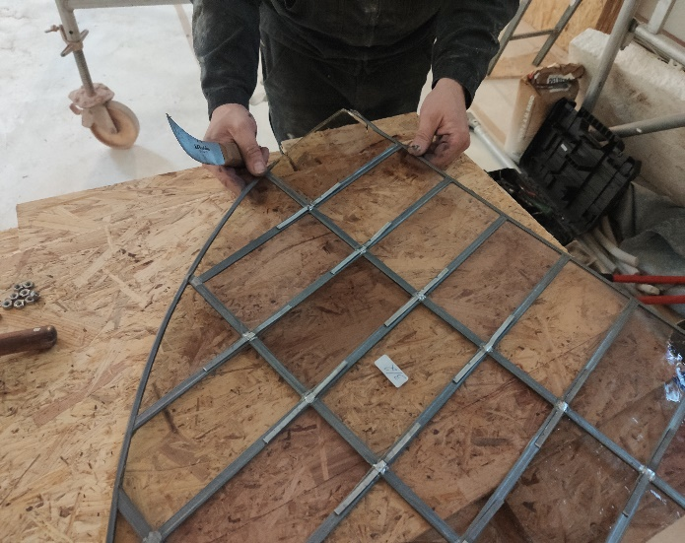
Dabei wurde ich Zeuge, dass auch ein erfahrener Glasermeister nicht gegen Missgeschicke gefeit ist. Als er ein unteres Fensterstück eingesetzt hatte und sich nach dem nächsten umdrehte, kippte das obere, spitz zulaufende Fensterstück heraus und fiel ihm auf den Kopf – zum Glück nicht mit der Spitze! Eine der kleinen Scheiben zerbrach auf seinem Kopf und eine weitere beim Aufprall auf dem Gerüst. Er nahm das Ganze aber recht gelassen, schüttelte sich kurz und stieg herab, um die beiden kleinen Scheiben auszuwechseln. Dann wurden die Fensterstücke an zusätzlich eingesetzten Querstreben mit kleinen, angelöteten Bleistreifen befestigt, die wie ein kleiner Knoten darum gewickelt werden. Diese kleinen Knoten kann man auch von innen an den anderen Fenstern und auch schon an den alten Fenstern sehen.
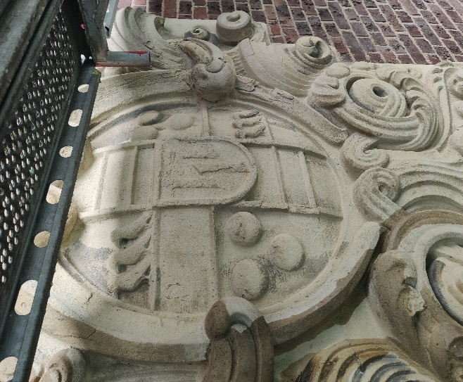
Der Steinmetz war dabei, das Wappen am Portal mit Wasser abzuwaschen. Er erklärte mir, dass dies aber nur mit geringem Druck geschehen darf, da der Stein schon brüchig ist. Das Wappen könne daher auch nicht mehr vollständig aufgearbeitet werden. Es sind viele verwitterte Stellen zu sehen und man konnte auch beim Klopfen auf den Stein hören, dass es stellenweise schon hohl dahinter ist. Die Muschel auf der rechten Seite wurde daher mit zwei Metallstäben wieder befestigt. Außerdem wird eine Schlämme aufgetragen werden, um dem Ganzen noch Halt zu geben und ein Eindringen von Wasser in die Risse zu verhindern.
Der Steinmetz wies aber auch darauf hin, das voraussichtlich nach weiteren fünf bis zehn Jahren hier wieder Handlungsbedarf bestehen wird. Es wird daher auch jetzt schon ein Netz vor dem Wappen angebracht werden, damit keine Gefahr durch später möglicherweise abplatzende Steinstückchen besteht. Nach dieser Zeit werden dann wohl auch zusammen mit dem Denkmalschutz Überlegungen erfolgen müssen, was mit dem Wappen geschieht.
Es wird eben bei so einer Kirche wie dieser immer etwas zu tun und zu restaurieren geben.

